Najciekawsze parki wodne i parki rozrywki w AUSTRII
Parki rozrywki mają w Wiedniu długą tradycję. Wiedeński Prater istnieje już od 1766 roku, a otwarty w 1752 roku Ogród Zoologiczny Schönbrunn jest najstarszym istniejącym do dzisiaj zoo na świecie. Te dwa parki jednak tylko otwierają długą listę ciekawych miejsc, w których można spędzić wolny czas.

Wiedeński Prater
Ponad 250 atrakcji – od tradycyjnej karuzeli przez tunel strachu po supernowoczesne obiekty – to gwarancja doskonałej zabawy dla całej rodziny. Oferta karuzeli, pojazdów i huśtawek jest więcej niż obszerna, a słynny na cały świat diabelski młyn cieszy się popularnością wśród dzieci i dorosłych oraz stanowi jeden z najpiękniejszych symboli Wiednia. Warto też odwiedzić gabinet Madame Tussaud oraz "Zielony Prater", który na powierzchni 6 km2 mieści rozległe łąki i place zabaw.
Dowiedz się więcej

Ogród Zoologiczny Schönbrunn
Ogród Zoologiczny Schönbrunn jest najstarszym czynnym zoo na świecie i jedyną zachowaną „barokową menażerią”. Obecnie prezentujący ponad 500 gatunków zwierząt Schönbrunn należy także do najnowocześniejszych ogrodów zoologicznych świata, a jego dewiza brzmi następująco: „Schönbrunn ma być zoo szczęśliwych zwierząt”. Na fascynujące spotkanie z naturą zaprasza ścieżka przyrodnicza, przy której znajduje się m.in. ścianka wspinaczkowa z salamandrami i pajęcza sieć, po której można pełzać, oraz 170-metrowa ścieżka w koronach drzew.
Dowiedz się więcej

Park Wodny Donauinsel
W mierzącym 5000 m2 Parku Wodnym na wyspie na Dunaju dzieci mogą do woli pluskać się w wodzie, eksperymentować z wodnym żywiołem, przebyć staw promem linowym lub dostać się na jego drugą stronę po wiszącym moście, a także poćwiczyć pokonywanie statkiem śluz wodnych.
Dowiedz się więcej

Dziecięca Farma w gospodarstwie Wien Cobenzl
Gospodarstwo Wien Cobenzl gwarantuje dzieciom doskonałą zabawę, a przy okazji uczy, jak wygląda życie i praca na wsi. Mali goście na wesoło zdobywają wiedzę na temat zwierząt, rolnictwa i przyrody i próbują wiejskich przysmaków – soków, ciastek i bułeczek.
Dowiedz się więcej

Family Fun
Zabawa i ruch to w Family Fun sprawy najważniejsze. Ośrodek mieści się częściowo pod dachem, częściowo pod gołym niebem. A co w nim znajdą dzieci? Na przykład dmuchane zamki, zjeżdżalnię w rozmiarze XXXL, ściankę wspinaczkową, dmuchaną górę, 9 trampolin, trampolinę bungee, labirynt wspinaczkowy, rodeo, gokarty, strefę malucha, labirynt i kino. Rodzice mają do dyspozycji własną strefę relaksu i zaplecze gastronomiczne.
Dowiedz się więcej

Najciekawsze parki wodne i parki rozrywki w Finlandii
Parkmania Särkänniemi to drugi pod względem odwiedzalności park w Finlandii (zaraz po Linnanmäki), położony w północno-zachodniej części miasta Tampere. Tampere zaś znajduje się 180 km na północ od Helsinek.
Särkänniemi to przede wszystkim park rozrywki z typowymi dla takiego obiektu atrakcjami, ale znajdziemy tutaj również oceanarium, delfinarium, wysoką na 168 m wieżę panoramiczną, ogród zoologiczny, planetarium i muzeum. Razem te obiekty tworzą kompleks rozrywkowy, którego właścicielem jest miasto Tampere.
Niektóre atrakcje w parku rozrywki są wyjątkowo oryginalne. Zwłaszcza roller coaster Half Pipe, który wygląda jak gigantyczna deskorolka jeżdżąca po rampie (tutaj: torze), oraz atrakcja typu Disk'O, w tym parku nosi nazwę Surge.

Park Rozrywki Linnanmäki Helsinki
Uwielbiany przez dzieci najstarszy park rozrywki w Finlandii każdego roku przyciąga ponad milion gości.
Park Rozrywki Linnanmäki został otwarty w 1950 roku i od tego czasu cieszy się niesłabnącą popularnością. Od innych podobnych parków różni się ideą – to park prowadzony przez Fundację Dzień Dziecka, wspierającą finansowo dzieci z ubogich rodzin. Wiąże się z tym także ciekawa polityka parku – 11 atrakcji dostępnych jest zupełnie za darmo. Linnanmäki znajduje się niedaleko centrum Helsinek, na wzgórzu (Linnanmäki po fińsku oznacza ‘wzgórze zamkowe’), dzięki czemu jest tu też kilka dobrych punktów widokowych. Maskotką parku jest clown Rolle.

Atrakcje dla dzieci Park Rozrywki Linnanmäki Helsinki
W parku działa ponad 40 różnego rodzaju atrakcji, zarówno tych odpowiednich dla małych dzieci, jak i dla tych, którzy lubią silne emocje. Są tu zatem różnego rodzaju karuzele – np. piracki statek Meririsvolaiva, samolot Pilotti, filiżanki Kahvikuppikaruselli czy najstarsza atrakcja w całym parku, klasyczna karuzela wiedeńska Karuselli, sprowadzona do Linnanmäki w 1954 roku, ale powstała już w 1896 roku. Działa tu także kilka ciekawych roller coasterów – mocno zakręcony Kirnu, najwyższy i najszybszy w Finlandii Ukko, przejeżdżający przez basen z wodą Vonkaputous albo drewniany Vuoristorata uruchomiony już w 1951. Można też korzystać z wież wolnego spadku, jak Raketti, Kingi czy Hypytin, diabelskich młynów – dużego Rinkelli i małego Vankkuripyörä. Poza tym są tu atrakcje typowe dla lunaparku – autodrom, dom strachów, pomieszczenie z efektami specjalnymi, automaty, loterie i różne gry.
W Linnanmäki można także zobaczyć seanse w kinie 4D, poznać cały park objeżdżając go kolejką Monorail albo podziwiać wspaniałą panoramę Helsinek z wieży widokowej Panorama. Działa tu również scena Peacock Teatteri, na której odbywają się różne pokazy o przedstawienia, a tuż obok można zwiedzać akwarium SEA LIFE. Na terenie parku są też place zabaw, liczne restauracje i sklepy.

Muumimaailma – Moominworld czyli wizyta w parku Muminków (Finlandia)- atrakcja Finlandii Zachodniej
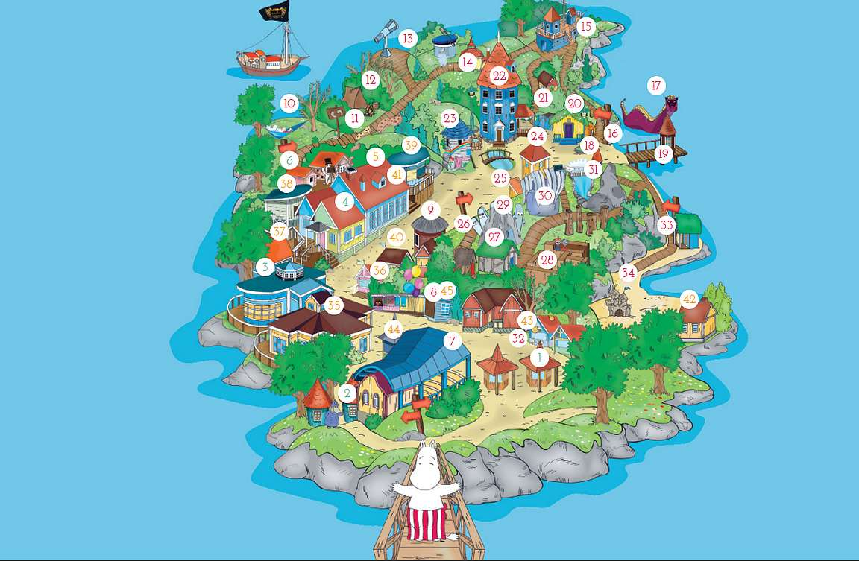
Moominworld to świat baśni przeniesiony do rzeczywistości. Wejście na wyspę długim mostem.
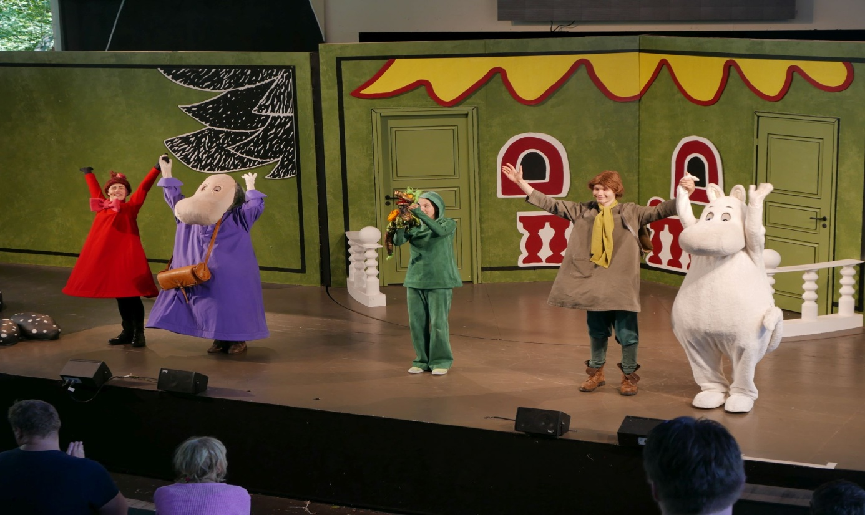
Teatr i przedstawienia Emmy co godzinę.
Wędrówki z Włóczykijem, mała Mi no i zwiedzanie domu Muminków oraz przystani. 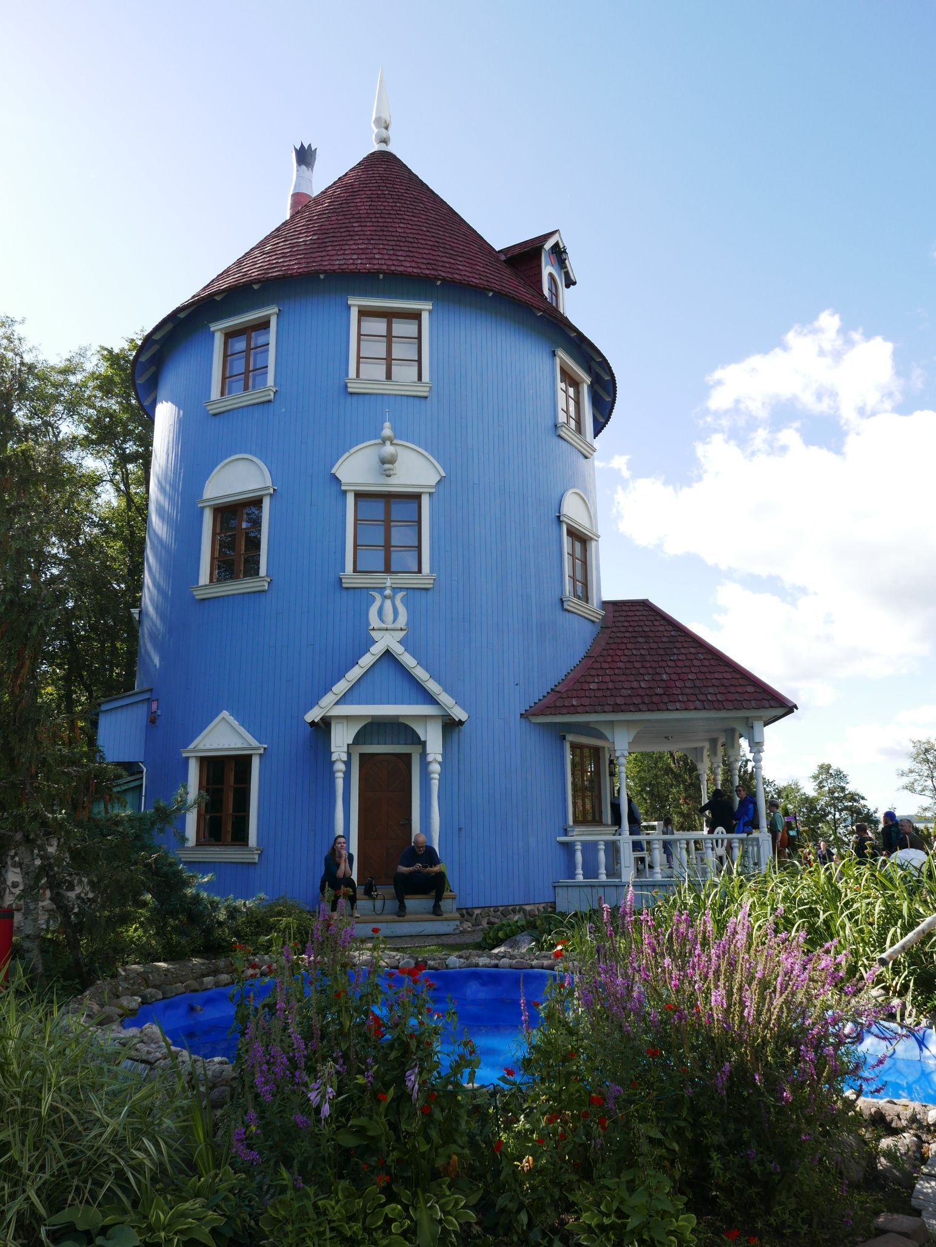
Dzieci mogą się przytulić do mamy Muminków. Jest tu też plaża. Można się wykąpać i opalić.

Santa Park – the Home Cavern of Santa Claus w Rovaniemi – to park tematyczny dla małych dzieci ze spotkaniem z Mikołajem – dużo mówiącym po polsku, z wizytą w chłodni z lodowymi rzeźbami, nauką w szkole Elfów i w szkole kaligrafii oraz z wysyłaniem listu na poczcie.

Parki rozrywki i parki wodne w Szwecji‎

Parki tematyczne:
Junibacken Sztokholm – muzeum bajki
Obowiązkowe miejsce do odwiedzenia w Sztokholmie! Przejażdżka pociągiem przez krainę bajki wewnątrz muzeum pozwala oderwać się od rzeczywistości - kolejka wiezie nas przez świat bajek Astrid Lindgren.
Astrid Lindgren Worlds guest Vimmerby
Park oferuje liczne przedstawienia muzyczne z udziałem publiczności, ze scenografią do utworów Astrid Lindgren.

Liseberg amusement park w Gӧteborgu

Wszystkie atrakcje zapierają dech w piersiach, tj. największa na świecie i podobno najstraszniejsza drewniana kolejka rollercoaster (Balder) pełna emocjonujących zjazdów oraz rollercoaster nowej generacji (Helix) pędząca do 100 km/ godz. i obracająca się wokół własnej osi ; najwyższa w Europie wieża swobodnego spadania (AtmosFear) po której rozumiemy co oznacza temat przyśpieszeń i przeciążeń ; Mechanica-sześcioramienna, umocowana na długim obracającym się ramieniu, karuzela dostarczająca wielu emocji i stresu ; niewinnie wyglądający (jak huśtawki) Screamin’ Swing z podobnymi jak rollercoaster emocjami oraz jak w każdym wesołym miasteczku diabelski młyn. To oczywiście tylko część atrakcji ale by poczuć emocje trzeba po prostu tam być. Co ciekawe Liseberg postawiono (czasowo), na okrągłą 300-ą rocznicę miasta jednak olbrzymie zainteresowanie mieszkańców spowodowało, że ten park rozrywki stał się stałą atrakcją Gӧteborga. W parku jest również dużo restauracji, kawiarni i wiele miejsc odpoczynku tak więc śmiało można tu spędzić cały dzień.

Warto obejrzeć filmy: Najlepszy park rozrywki w Europie jest w Gӧteborgu – Liseberg (Szwecja) (HD) wg udostępnionych prywatnych relacji Państwa Tripowskich:
https://www.youtube.com/watch?v=4AIOKgnRHKc
Film prywatny udostępniony przez Ewę Wojtan: Park Rozrywki Olandia Rejs Stena Line do Szwecji. Moje dzieci kreatywnie.
https://www.youtube.com/watch?v=rN1R1piN6o
Jest to tradycyjny park połączony z ZOO, czyli z kontaktem ze zwierzętami oraz ze zjeżdżalniami wodnymi.
Parki wodne:
Lost City Gustavsvik
Leksand Sommarland
Paradiset Bad Spa Wellness Ornskoldsvik
Halmstad Arena Bad

